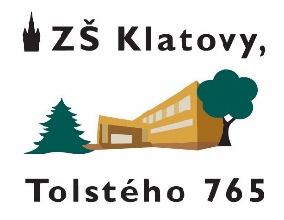

Základní škola Klatovy, Tolstého 765

Tolstého 765, 339 01 Klatovy, IČ 49207440

Tel.: 376 312 352

V Klatovech dne 9.4.2024

PAPERA s.r.o.
Veronika Truhlářová
Hálkova 2217/1
Svitavy 56802
IČ: 25945653

Objednáváme: 9801020 20 balení papír toaletní
9900833 10 x desinfekto
9801010 5 balení toaletní papír
9952401 20 x Lavon podlahy
9950302 20 x savo
9950311 2 krabice domestos
9701330 10 kartónů sáčky
99012711 10 x lopatka+smetáček
9901415 20 x mop
9950256 100 x sítko WC
A9952243 20 x mýdlo tekuté
9901410 5 x držák mopu 40cm
9600900 50 x papírový pytel
9701245 3 krabice odpadový pytel

Děkuji.Karel Klasna

